韶关学院校园统一支付平台缴费指引
步骤一：方式一（网址：http://cwzfpt.sgu.edu.cn/xysf/）
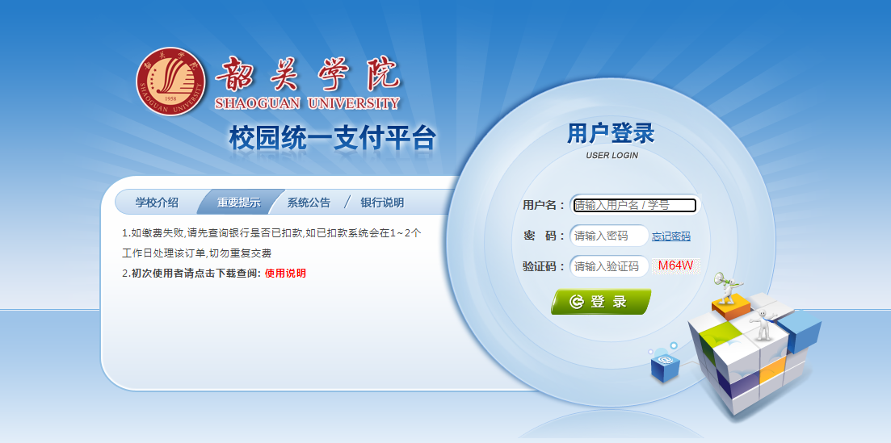
方式二（微信扫码进入）


步骤二：登录，用户名为学号（或拟编学号），初始登录密码将以短信形式发送，请留意查收短信。进入后及时修改初始登录密码。
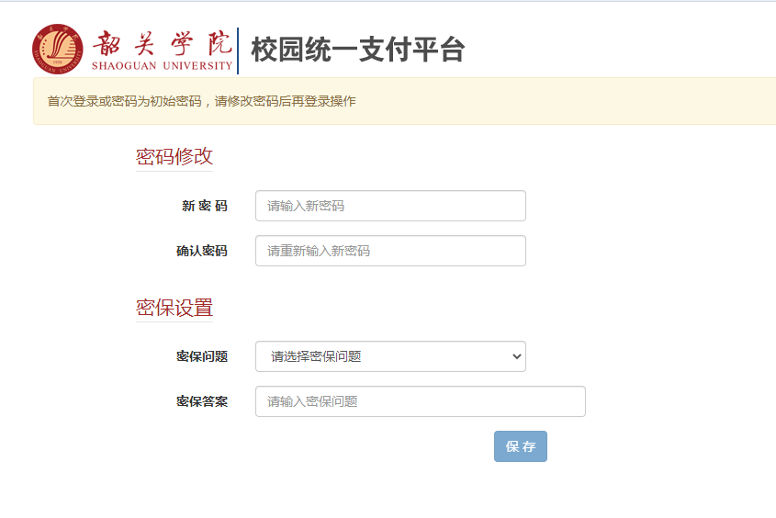
步骤三：核对信息
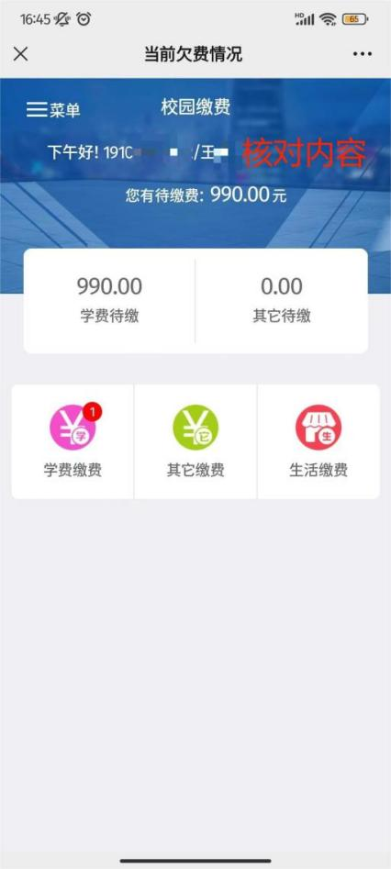
步骤三：缴费（只能选择微信支付）
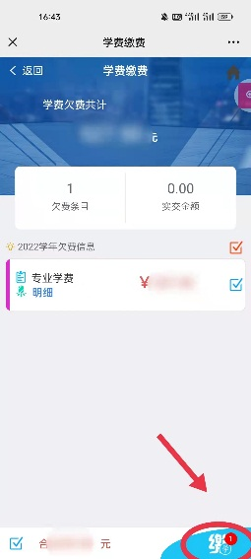
缴费完成！
步骤四：发票查询。
① ②
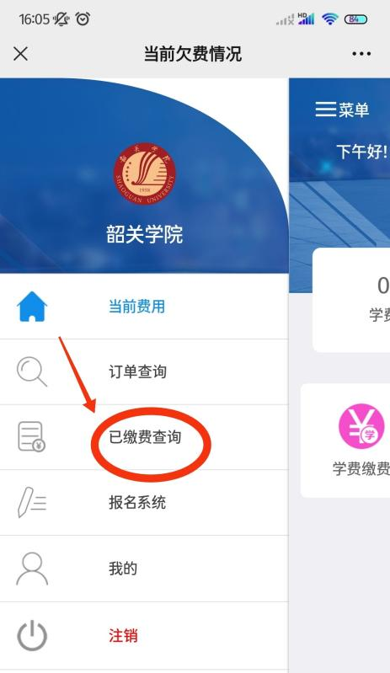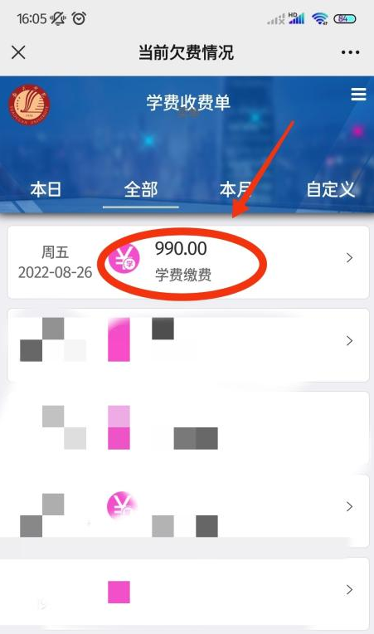

③ ④
